**HANAKAT RASTIT 20.6.2023 Ähtäri Teerisalo**



**B-rata 3,7 km**

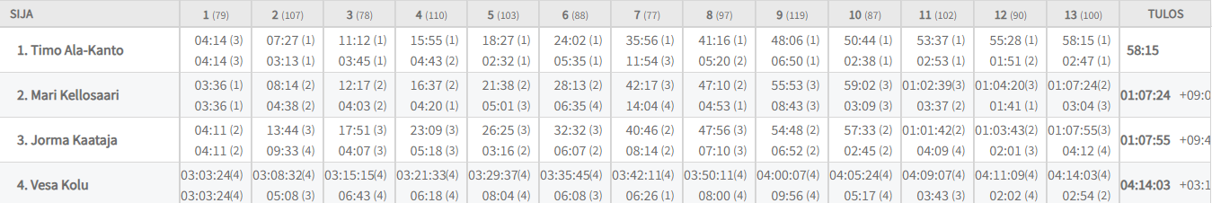

**Vesa Kolun aika on 1:08:07 Lainaemittiin oli jäänyt edellisen suunnistajan suoritus.**

**C-rata 2,0 km**

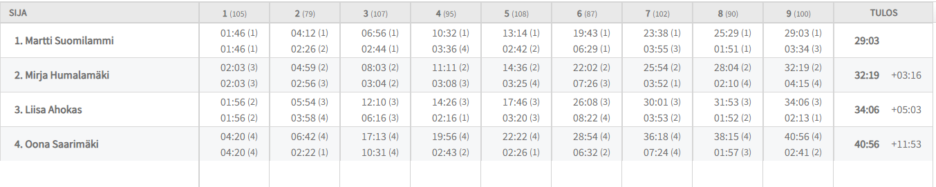

**A-rata 5,4 km Ilman aikaa (13):**

**Alavus: Tomi Savolainen, Marko Hämäläinen, Janne Isoaho; Kuortane: Jari Takanen; Töysä: Riikka Saarimäki, Tero Vanhamäki; Ähtäri: Laura Viljakainen, Arto Viljakainen, Osmo Sivén; Helsinki: Tero Tölli; Jyväskylä: Ossi Heikkilä; Virrat: Senja Ruha; Tampere: Santeri Ruha**

**B-rata 3,7 km ilman aikaa (10): Alavus: Mari Järvinen, Tim Schmitt, Keijo Puntala, Martti Kontoniemi; Kuortane: Ari Yli-Kaatiala; Soini: Mikko Ahopelto; Töysä: Hannu Pienimäki, Voitto Yhtiö; Ähtäri: Hanna Rautio, Hannele Sivén**

**C-rata 2,0 km (11) ilman aikaa:**

**Alavus: Heikki Nikkola, Timo Suvanto, Markku Saari, Antti Kellosaari, Leena Kellosaari, Jari Åkerman; Töysä: Eeli Ylä-Rautio, Veli-Pekka Ylä-Rautio; Helsinki: Marja Humalamäki; Lahti: Jari Nikkola; Virrat: Eini Ylä-Sulkava**

**YHTEENSÄ 42 OSANOTTAJAA**